Виктор Саяпин
«Пешком по Гродно»: улица урицкого
Источник публикации:
Саяпин, В. Урицкого / В. Саяпин // Гродзенская праўда. - 2014. - 6 дек. (№ 120). - С. 10.

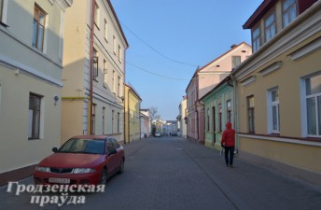
Знаете ли вы, где в Гродно была Золотая улица? А про две улицы Врублевского что-нибудь слыхали? И где находилась пивная у Груши? Сегодня мы немного приоткроем вам историческую завесу тайны…

Облюбовали кинематографисты
Основная застройка улицы возводилась после пожара 1885 года. Дома здесь построены в стиле эклектика. Сохранившаяся застройка этой улицы и ее колорит всегда привлекали кинематографистов, и нашу тихую улочку сегодня можно увидеть в различных кинофильмах.
Дом № 2 с XIX века находился в ведении Министерства финансов. В 1899 году здесь находилось Гродненское отделение «Крестьянского банка». А губернское казначейство и городское по квартирному налогу присутствие работали в здании с конца XIX века и до начала Первой мировой войны. После освобождения города от фашистов в доме разместился городской финансовый отдел. Здесь же в послевоенные годы работали областное управление здравоохранения, Гродненский филиал «Белпромпроекта», областное управление статистики, «Госстрах» и организация «Обллит».
Трибунал и «Военторг»
По адресу улица Урицкого, дом № 3 в 20-е годы находились школа раввинов «Шаар Ха Тора» и подготовительные курсы для этой же школы, руководителем которых был раввин Шимон Шкоп. Здесь же работали парикмахерская и магазины.
Дом № 5 построен в 1890 году. В начале ХХ века принадлежал горожанину по фамилии Сидранский. После Великой Отечественной войны в доме находился Военный трибунал Белостокской железной дороги, а затем «Военторг». В настоящее время дом отселен, предполагается его реконструкция.
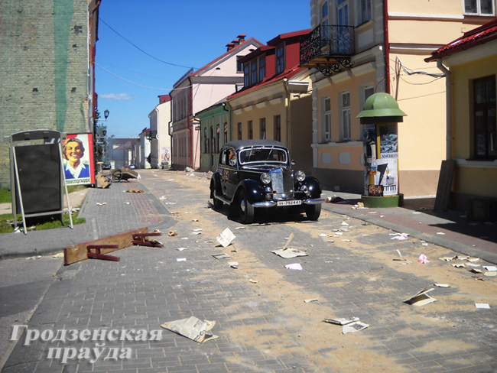
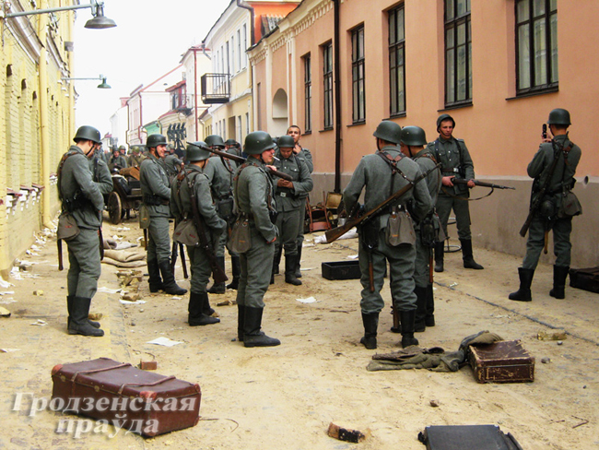
Съемки художественных фильмов на ул. Урицкого. 2008-2010 гг.

Дом № 9 построен в 1885 году и известен он был как «Молитвенная школа «Кадыш». В 30-е годы ХХ столетия руководителем школы был Файвель Готкин. В настоящее время это жилой дом.
В доме № 10, построенном в 1910 году, в 20-е годы работало фотоателье известного гродненского фотомастера Доминика Анерика. А в середине 50-х находилась администрация гродненского автомотоклуба.

До основания, а затем...
Дом № 12 был построен в 1911 году. Недавно завершилась его реконструкция. Надо признать, что это один из самых удачных примеров реконструкции исторической части нашего города. Дом был разобран по кирпичам и из этих же самых кирпичей, а не силикатных блоков, вновь сложен. Сейчас это офисное здание.
Дома №№ 14, 16 и 17 были построены в начале ХХ века. Принадлежали они семьям Эпштейн, Лютенберг и Орлис. В доме № 16 в 20-е годы находилась фабрика упаковок, в которой трудились 20 рабочих.
Дом № 21 построен в 1885 году. Так же, как и дом № 20, он принадлежал семье Клемпнер. После освобождения Гродно от гитлеровских оккупантов в сентябре 1944 года по решению горисполкома второй этаж этого здания заняла автомобильная инспекция. А на первом этаже в то же самое время разместилась контора «Облкоопинсоюза».
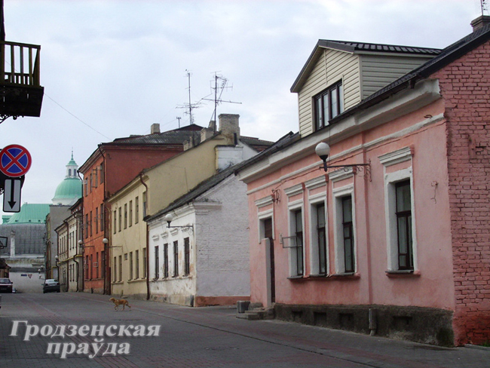
Застройка ул. Урицкого. 2006 г.
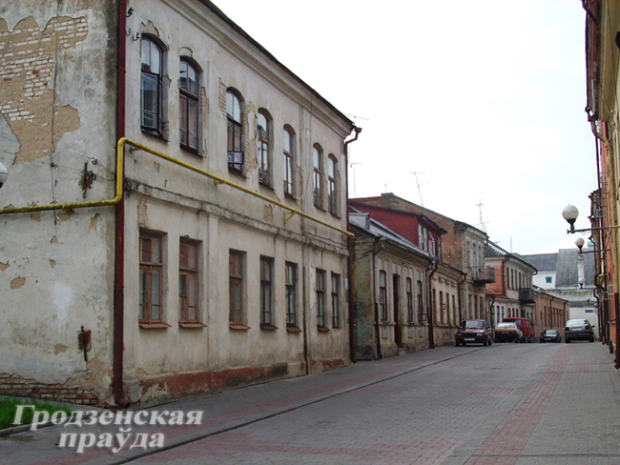
Пивная у Груши
Дом № 23 был построен в 1890 году и принадлежал семье Гожанских. В 2007 году его снесли, так как он находился в аварийном состоянии. Было намерение его восстановить, но сейчас судьба земельного участка, на котором он находился, неизвестна.
Дом № 25 принадлежал известной в Гродно семье Шерешевских и построен был в 1901 году. По состоянию на 1958 год в этом доме находился институт усовершенствования учителей.
Дом № 26 – один из старейших на улице Урицкого. Построен он был в 1863 году. В начале ХХ века в нем находилась пивная, владелец которой носил фамилию Груша. В 20-е годы в доме работала больница в рамках американской гуманитарной помощи согласно плану Гувера.
По адресу: улица Урицкого, дом № 27 еще с конца XIX века и до Первой мировой войны находился Дом лютеранского общества и Евангелистско-лютеранское училище.
Как называлась раньше?
Улица сформировалась в XV веке. В документах уволочного измерения Гродно 1560 года она называется Золотарская. В XVII-XVIII веках довольно часто встречается упрощенное название – Золотая. Эти названия улицы были связаны с тем, что на ней находились мастерские представителей ювелирного цеха, который существовал в Гродно еще до XVI столетия. Название Золотарская улица носила до 1864 года, когда была переименована в Палатскую. Связано это было с тем, что в начале улицы находилась Казенная палата Гродненского губернского правления. В годы Первой мировой войны кайзеровские оккупанты назвали ее Renteistrasse. В 20-е годы улица известна под названием Скарбовая, а в 1931 году ей дали имя уроженца Гродно, известного ученого, профессора Ягеллонского университета в Кракове Зигмунта Врублевского. В начале 1940 года улицу назвали именем советского революционного и политического деятеля Урицкого.

